SỞ GD&ĐT VĨNH LONG  TRƯỜNG THPT MANG THÍT | ĐỀ THI THỬ TỐT NGHIỆP THPT NĂM 2027  Môn thi: CÔNG NGHỆ NÔNG NGHIỆP  Thời gian làm bài: 50 phút, không kể thời gian phát đề  ĐỀ THI THỬ SỐ 8
Họ, tên thí sinh: ……………………………… Số báo danh: ………………… Mã đề: 2508
PHẦN I. Thí sinh trả lời từ câu 1 đến câu 24. Mỗi câu hỏi thí sinh chỉ chọn một phương án.
Câu 1. Trong phòng trừ tổng hợp (IPM), với tình huống: ruộng lúa xuất hiện rầy nâu ở mật độ thấp, thiên địch còn nhiều — biện pháp được ưu tiên là
A. Theo dõi mật độ, ưu tiên biện pháp sinh học. B. Chỉ dùng một loại thuốc hóa học duy nhất.
C. Bỏ hoang ruộng vườn đến hết vụ sâu. D. Phun thuốc hóa học liều cao định kì cố định.
Câu 2. Trong sản xuất trồng trọt, phân urê được xếp vào nhóm
A. Phân vi sinh vật. B. Phân đạm vô cơ. C. Phân lân vô cơ. D. Phân hỗn hợp vô cơ.
Câu 3. Quan sát hình phẫu diện (mặt cắt đứng) đất trồng cây ăn quả lâu năm. Tầng đất thường giàu mùn và dinh dưỡng nhất là
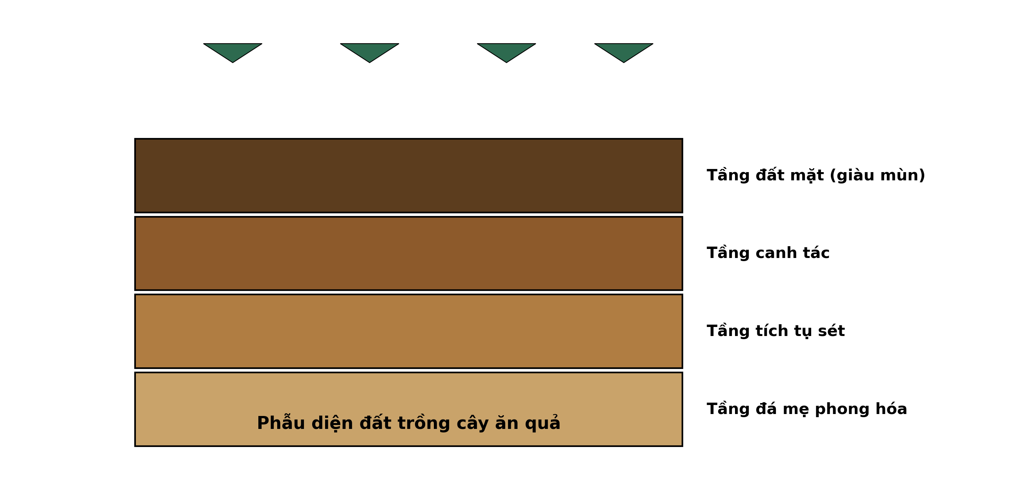
(Nguồn: Hình minh họa biên soạn theo nội dung Công nghệ 10, SGK Kết nối tri thức.)
A. Tầng tích tụ sét ở giữa phẫu diện. B. Tầng phong hóa sâu nhất phẫu diện.
C. Tầng đá mẹ ở phía dưới cùng. D. Tầng đất mặt ở phía trên cùng.
Câu 4. Một ruộng cây trồng cần bón 90 kg nguyên chất kali (K₂O) cho 1 ha. Nếu dùng kali clorua (60% K₂O), lượng phân thương phẩm cần bón cho 1 ha là
A. 200 kg phân. B. 300 kg phân. C. 150 kg phân. D. 100 kg phân.
Câu 5. Xét các phát biểu sau về giống cây trồng: (I) Nuôi cấy mô tạo được nhiều cây con sạch bệnh trong thời gian ngắn. (II) Nhân giống vô tính giữ nguyên đặc tính di truyền của cây mẹ. (III) Hạt giống tốt phải có tỉ lệ nảy mầm cao, đồng đều, không lẫn tạp. (IV) Xử lí hạt giống trước khi gieo giúp hạt nảy mầm đều, phòng bệnh. Số phát biểu đúng là
A. Bốn phát biểu đúng. B. Một phát biểu đúng. C. Ba phát biểu đúng. D. Hai phát biểu đúng.
Câu 6. Đối với đàn gà con mới nở trong trại giống công nghiệp, công việc phòng bệnh cần làm đúng là
A. Tiêm vaccine phòng bệnh Marek ngay ngày đầu.
B. Bỏ qua tiêm phòng vì đàn đang khỏe mạnh.
C. Chỉ tiêm khi đàn đã phát bệnh rõ rệt.
D. Tiêm kháng sinh thay cho mọi loại vaccine.
Câu 7. Quan sát sơ đồ quy trình nuôi gà đẻ trứng công nghiệp. Công đoạn được thực hiện ngay sau công đoạn “Nuôi vỗ và chiếu sáng kích thích đẻ” là
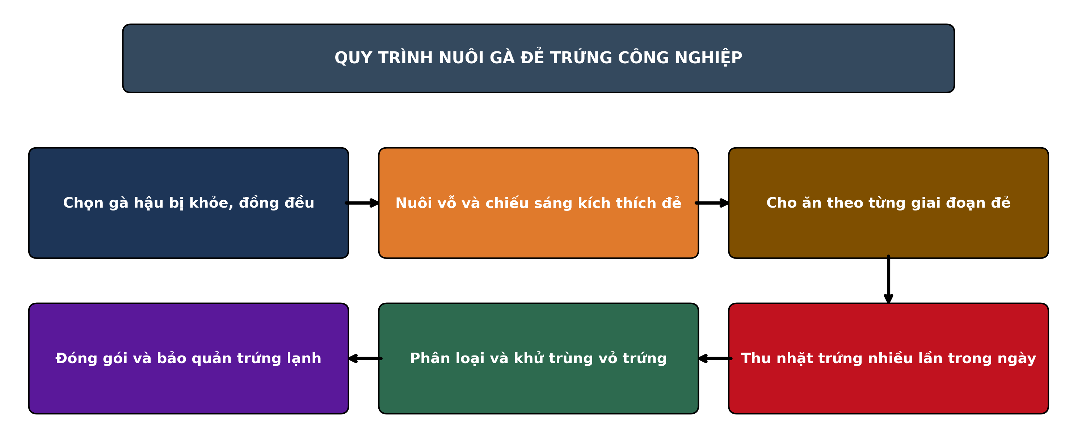
(Nguồn: Sơ đồ biên soạn theo nội dung Công nghệ 11, SGK Kết nối tri thức.)
A. Đóng gói và bảo quản trứng lạnh B. Cho ăn theo từng giai đoạn đẻ
C. Phân loại và khử trùng vỏ trứng D. Nuôi vỗ và chiếu sáng kích thích đẻ
Câu 8. Chuồng nuôi gà thịt có mật độ tối đa 8 con/m². Diện tích chuồng cần thiết để nuôi 400 con gà là
A. 60 m² chuồng. B. 100 m² chuồng. C. 40 m² chuồng. D. 50 m² chuồng.
Câu 9. Trong thực hành chăn nuôi, khi gà mái đẻ cần được chiếu sáng bổ sung để duy trì tỉ lệ đẻ cao — yêu cầu/kết quả đúng là
A. Vắt sữa 4 lần/ngày, thay đổi giờ liên tục. B. Thời gian chiếu sáng 8 – 10 giờ/ngày.
C. Đẻ trứng vỏ dày hơn, sản lượng tăng cao. D. Thời gian chiếu sáng 14 – 16 giờ/ngày.
Câu 10. Tại một trang trại, trâu làm việc bị thương hở ở chân, vết thương sưng nóng. Cách xử lí đúng nhất là
A. Sơ cứu, sát trùng vết thương, theo dõi thêm. B. Để chung với đàn, chờ tự khỏi mới tính.
C. Bán ngay vật nuôi ốm để giảm thiệt hại. D. Tự mua kháng sinh tiêm liều cao liên tục.
Câu 11. Xét các phát biểu sau về dinh dưỡng vật nuôi: (I) Protein là nguyên liệu chính để xây dựng cơ bắp, mô cơ thể vật nuôi. (II) Sắt (Fe) là thành phần cấu tạo nên hemoglobin trong máu. (III) Thức ăn thô xanh cung cấp chủ yếu năng lượng cho vật nuôi. (IV) Mọi vật nuôi đều tự tổng hợp đủ vitamin C trong cơ thể. Số phát biểu đúng là
A. Một phát biểu đúng. B. Hai phát biểu đúng. C. Ba phát biểu đúng. D. Bốn phát biểu đúng.
Câu 12. Xét các phát biểu sau về quản lí, bảo vệ và phát triển rừng: (I) Phát triển lâm sản ngoài gỗ giúp tăng thu nhập dưới tán rừng. (II) Chứng chỉ rừng FSC chứng nhận rừng được quản lí bền vững. (III) Người trồng rừng được hưởng lợi từ dịch vụ môi trường rừng. (IV) Rừng sản xuất không cần tuân thủ quy định về khai thác bền vững. Số phát biểu đúng là
A. Bốn phát biểu đúng. B. Ba phát biểu đúng. C. Hai phát biểu đúng. D. Một phát biểu đúng.
Câu 13. Rừng có vai trò cung cấp dược liệu quý giá. thể hiện rõ nhất qua việc rừng
A. Bảo vệ đất, nguồn nước. B. Cung cấp lâm sản đa dạng.
C. Cung cấp dược liệu quý giá. D. Điều hòa khí hậu, không khí.
Câu 14. Xét các phát biểu sau về trồng và chăm sóc rừng: (I) Trồng rừng vào giữa mùa nắng gắt giúp cây con nhanh bén rễ nhất. (II) Sau trồng 1 – 2 tháng cần kiểm tra tỉ lệ sống để trồng dặm kịp thời. (III) Mật độ trồng càng thưa thì trữ lượng gỗ trên 1 ha càng cao. (IV) Bón lót phân hữu cơ vào hố giúp cây con sinh trưởng tốt giai đoạn đầu. Số phát biểu đúng là
A. Ba phát biểu đúng. B. Bốn phát biểu đúng. C. Hai phát biểu đúng. D. Một phát biểu đúng.
Câu 15. Theo mục đích sử dụng, khu rừng đầu nguồn giữ nước, chống xói mòn cho hạ du được xếp vào loại
A. Loại rừng ngập mặn. B. Loại rừng sản xuất.
C. Loại rừng đặc dụng. D. Loại rừng phòng hộ.
Câu 16. Xét các phát biểu sau về quản lí, bảo vệ và phát triển rừng: (I) Người trồng rừng được hưởng lợi từ dịch vụ môi trường rừng. (II) Chứng chỉ rừng FSC chứng nhận rừng được quản lí bền vững. (III) Tín chỉ carbon rừng có thể giao dịch trên thị trường carbon. (IV) Rừng sản xuất không cần tuân thủ quy định về khai thác bền vững. Số phát biểu đúng là
A. Một phát biểu đúng. B. Ba phát biểu đúng. C. Bốn phát biểu đúng. D. Hai phát biểu đúng.
Câu 17. Xét các phát biểu sau về môi trường ao nuôi thủy sản: (I) Hàm lượng amoniac (NH₃) cao trong nước gây độc cho tôm, cá. (II) Thay nước là biện pháp duy nhất để xử lí ô nhiễm đáy ao. (III) Nước ao càng trong, không có tảo thì tôm cá càng lớn nhanh. (IV) Mưa lớn kéo dài làm pH và độ mặn nước ao biến động mạnh. Số phát biểu đúng là
A. Bốn phát biểu đúng. B. Một phát biểu đúng. C. Hai phát biểu đúng. D. Ba phát biểu đúng.
Câu 18. Một trại ương cá tra thả 100 vạn cá bột, tỉ lệ sống đến giai đoạn cá giống đạt 72%. Số cá giống thu được là
A. 57,6 vạn con. B. 86,4 vạn con. C. 72 vạn con. D. 7.200 vạn con.
Câu 19. Xét các phát biểu sau về nuôi trồng thủy sản: (I) Có thể dùng thuốc kháng sinh cấm (chloramphenicol) để trị bệnh cho tôm. (II) Tôm thẻ chân trắng là loài ăn tạp, lớn nhanh, chịu được độ mặn rộng. (III) Quạt nước trong ao tôm giúp tăng oxy hòa tan và gom chất thải. (IV) Cho tôm, cá ăn theo tỉ lệ % khối lượng thân và theo dõi sàng ăn. Số phát biểu đúng là
A. Bốn phát biểu đúng. B. Ba phát biểu đúng. C. Một phát biểu đúng. D. Hai phát biểu đúng.
Câu 20. Xét các phát biểu sau về giống và thả giống thủy sản: (I) Giống thủy sản tốt phải rõ nguồn gốc, không mang mầm bệnh nguy hiểm. (II) Thuần hóa (làm quen) nhiệt độ, độ mặn giúp giảm sốc khi thả giống. (III) Cá bố mẹ phải được tuyển chọn, nuôi vỗ đúng kĩ thuật trước vụ sinh sản. (IV) Mật độ ương giống quá dày làm cá chậm lớn, dễ phát sinh bệnh. Số phát biểu đúng là
A. Hai phát biểu đúng. B. Một phát biểu đúng. C. Bốn phát biểu đúng. D. Ba phát biểu đúng.
Câu 21. Xét các phát biểu sau về môi trường ao nuôi thủy sản: (I) Thay nước là biện pháp duy nhất để xử lí ô nhiễm đáy ao. (II) Nước ao càng trong, không có tảo thì tôm cá càng lớn nhanh. (III) Mưa lớn kéo dài làm pH và độ mặn nước ao biến động mạnh. (IV) Bón vôi sau mưa giúp ổn định pH và khử phèn cho ao nuôi. Số phát biểu đúng là
A. Hai phát biểu đúng. B. Một phát biểu đúng. C. Ba phát biểu đúng. D. Bốn phát biểu đúng.
Câu 22. Xét các phát biểu sau về quản lí ao nuôi thủy sản: (I) Vớt bỏ xác tôm cá chết trong ao giúp hạn chế lây lan mầm bệnh. (II) Cho ăn thừa nhiều giúp tôm cá lớn nhanh và nước ao sạch hơn. (III) Quạt nước nên tắt vào ban đêm để tiết kiệm điện cho ao nuôi. (IV) Thay nước định kì giúp ổn định chất lượng nước trong ao nuôi. Số phát biểu đúng là
A. Bốn phát biểu đúng. B. Một phát biểu đúng. C. Ba phát biểu đúng. D. Hai phát biểu đúng.
Câu 23. Cho đồ thị năng suất tôm thẻ chân trắng theo mật độ thả nuôi trong ao đất, giá trị cao nhất đạt 4.723 kg/ha. Nhận định nào sau đây đúng?
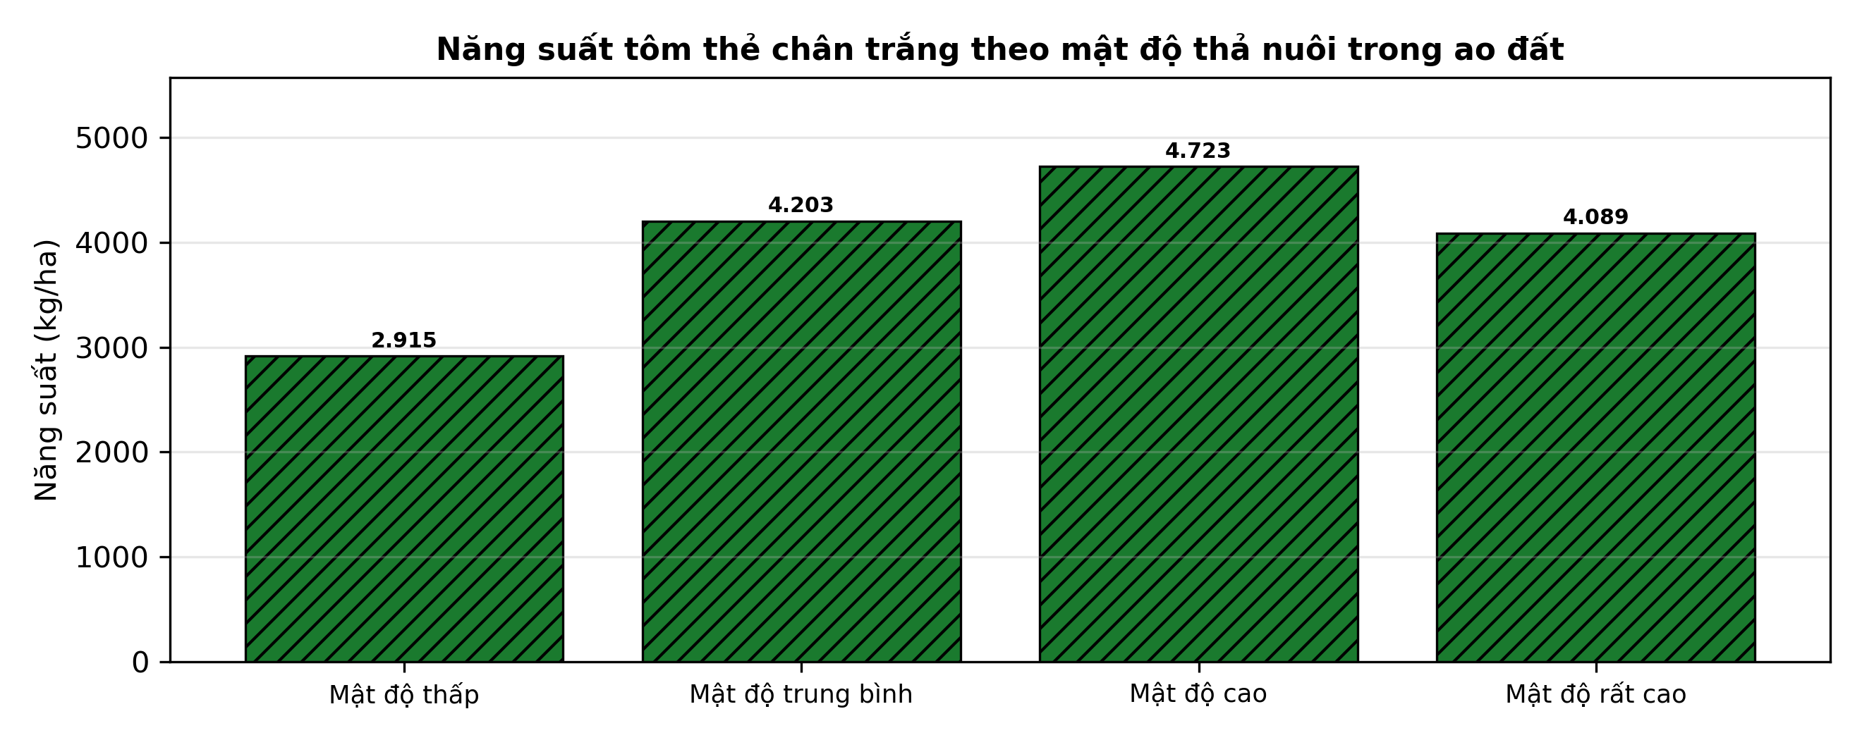
(Nguồn: Số liệu thí nghiệm biên soạn theo định dạng Tạp chí Khoa học và Công nghệ Thủy sản, 2025.)
A. Năng suất cao nhất ở mật độ thấp nhất với 4.723 kg/ha.
B. Năng suất mọi mật độ đều bằng nhau.
C. Năng suất tăng liên tục khi mật độ tăng.
D. Năng suất cao nhất ở mật độ cao với 4.723 kg/ha.
Câu 24. Xét các phát biểu sau về giống và thả giống thủy sản: (I) Thả giống vào giữa trưa nắng giúp cá tôm thích nghi nhanh nhất. (II) Mua giống trôi nổi không kiểm dịch vẫn bảo đảm an toàn dịch bệnh. (III) Mật độ ương giống quá dày làm cá chậm lớn, dễ phát sinh bệnh. (IV) Tôm giống trước khi thả cần được kiểm tra, tắm phòng bệnh và thuần hóa độ mặn. Số phát biểu đúng là
A. Hai phát biểu đúng. B. Bốn phát biểu đúng. C. Ba phát biểu đúng. D. Một phát biểu đúng.
PHẦN II. Thí sinh trả lời từ câu 1 đến câu 4. Trong mỗi ý a), b), c), d) ở mỗi câu, thí sinh chọn đúng hoặc sai.
Câu 1. Một thí nghiệm xác định nhu cầu đạm tối ưu cho cá chép giai đoạn nuôi thương phẩm (cá ban đầu 50 g/con, nuôi 4 tháng trong bể composite, cho ăn 2 lần/ngày). Kết quả ở bảng sau. Các giá trị trong cùng một hàng có chữ cái khác nhau thì khác biệt có ý nghĩa thống kê (p < 0,05).
Chỉ tiêu | Đạm 26% | Đạm 30% | Đạm 34% | Đạm 38%
Tăng trọng (g/con) | 412^{c} | 468^{b} | 505ª | 512ª
Hệ số chuyển đổi thức ăn (FCR) | 1,86 | 1,64 | 1,49 | 1,47
Tỉ lệ sống (%) | 88 | 90 | 91 | 90
Chi phí thức ăn/kg tăng trọng (nghìn đồng) | 21,4 | 20,1 | 19,6 | 21,9
Hàm lượng NH₃-N thải ra (mg/L) | 0,38 | 0,44 | 0,51 | 0,63
(Nguồn: Số liệu biên soạn theo định dạng số liệu của Tạp chí Khoa học và Công nghệ Thủy sản, 2026.)
a) Tăng trọng cao nhất ở nghiệm thức đạm 38% với 512 g/con.
b) Hệ số chuyển đổi thức ăn thấp nhất (hiệu quả nhất) ở nghiệm thức đạm 26%.
c) Tăng trọng ở đạm 34% cao hơn đạm 26% khoảng 31,2%.
d) Mức đạm 34% hợp lí nhất vì tăng trọng tương đương mức 38% nhưng chi phí thức ăn/kg tăng trọng thấp hơn và ít thải NH₃-N hơn.
Câu 2. Cho biểu đồ tỉ lệ che phủ rừng của ba tỉnh Hòa Bình, Bắc Kạn, Hà Giang giai đoạn 2015 – 2024 (số liệu biên soạn theo Niên giám thống kê).
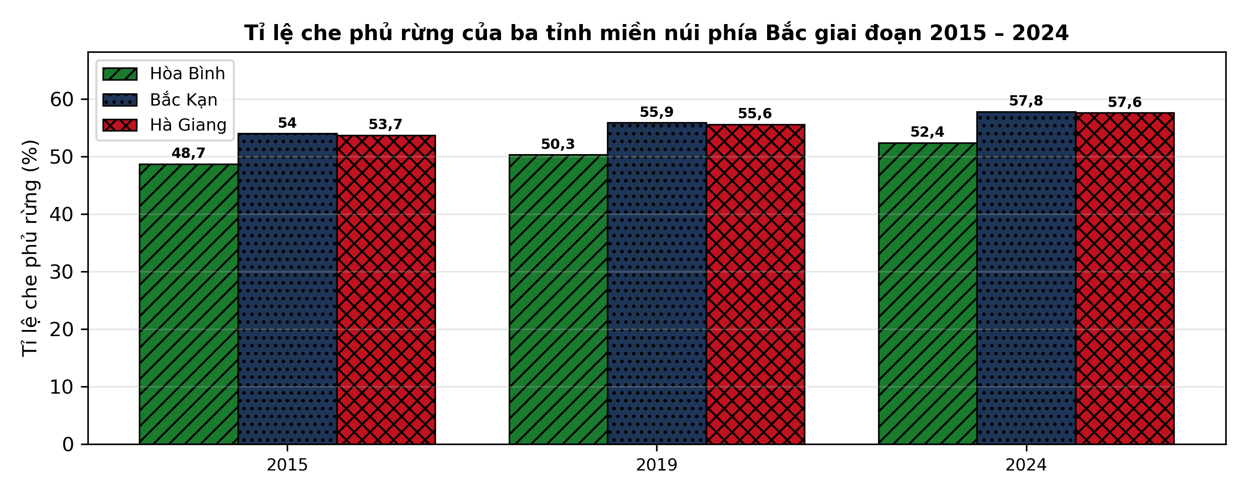
(Nguồn: Số liệu biên soạn theo Niên giám thống kê 2024.)
a) Năm 2024, tỉnh Bắc Kạn có tỉ lệ che phủ rừng cao nhất với 57,8%.
b) Tỉ lệ che phủ rừng của cả ba tỉnh đều tăng trong giai đoạn 2015 – 2024.
c) Từ 2015 đến 2024, tỉ lệ che phủ rừng của tỉnh Bắc Kạn tăng 6,1 điểm phần trăm.
d) Xu hướng tăng che phủ rừng ở cả ba tỉnh cho thấy công tác trồng và bảo vệ rừng đạt kết quả tích cực.
Câu 3. Một thí nghiệm so sánh 3 loại thức ăn cho cá lóc nuôi trong ao (cá ban đầu 15 g/con, mật độ 3 con/m², cho ăn theo khẩu phần như nhau). Khối lượng trung bình của cá qua các tuần ở biểu đồ sau.
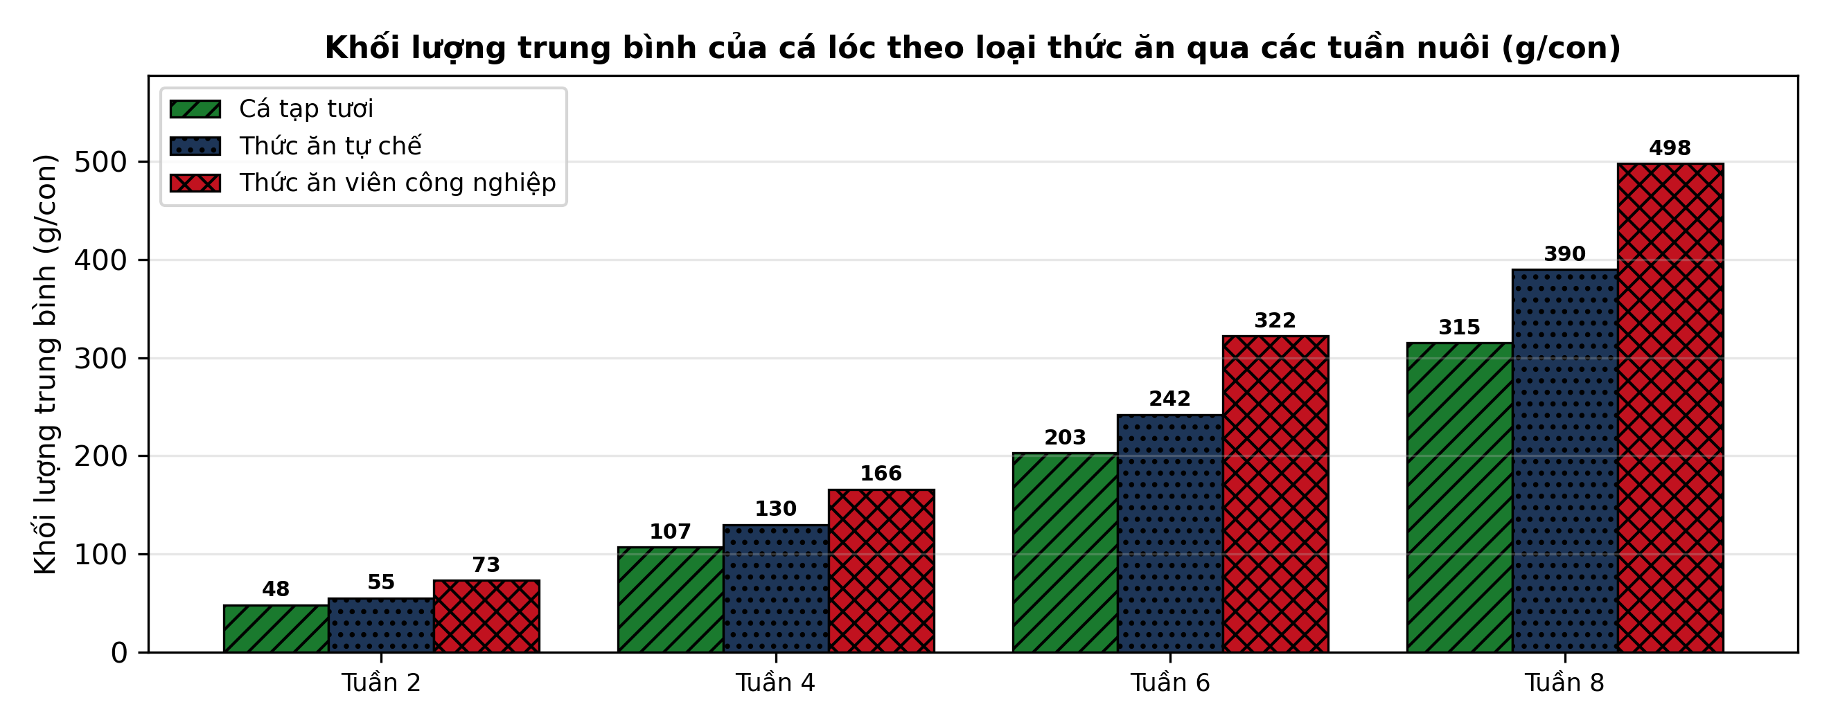
(Nguồn: Số liệu biên soạn theo định dạng số liệu của Tạp chí Khoa học và Công nghệ Thủy sản, 2025.)
a) Ở tuần 8, cá ăn thức ăn viên đạt khối lượng cao nhất với 498 g/con.
b) Ở mọi tuần đo, khối lượng cá luôn xếp theo thứ tự: thức ăn viên > thức ăn tự chế > cá tạp.
c) Tổng tăng trọng sau 8 tuần của nhóm thức ăn viên cao hơn nhóm cá tạp khoảng 73,4%.
d) Thức ăn viên công nghiệp cho tăng trưởng tốt nhất, phù hợp với nuôi thâm canh.
Câu 4. Để phục hồi rừng ngập mặn trên bãi bồi ven biển, một thí nghiệm trồng cây mắm trắng với 4 khoảng cách trồng (đánh giá sau 2 năm). Kết quả ở bảng sau. Các giá trị trong cùng một hàng có chữ cái khác nhau thì khác biệt có ý nghĩa thống kê (p < 0,05).
Chỉ tiêu | 1,0 × 1,0 m | 1,5 × 1,5 m | 2,0 × 2,0 m | 2,5 × 2,5 m
Tỉ lệ sống sau 2 năm (%) | 74^{c} | 83^{b} | 88ª | 86ª
Chiều cao trung bình (m) | 1,6 | 2,1 | 2,5 | 2,4
Đường kính gốc (cm) | 2,1 | 2,9 | 3,6 | 3,4
Tỉ lệ che phủ tán (%) | 38 | 55 | 71 | 63
Mực bồi lắng bùn (cm/năm) | 3,2 | 4,1 | 5,0 | 4,4
(Nguồn: Số liệu biên soạn theo định dạng số liệu của Tạp chí Khoa học Lâm nghiệp, 2026.)
a) Tỉ lệ sống cao nhất ở khoảng cách 2,0 × 2,0 m, đạt 88%.
b) Trồng càng dày (1,0 × 1,0 m) thì tỉ lệ che phủ tán càng cao.
c) Tỉ lệ che phủ tán ở 2,0 × 2,0 m cao hơn ở 1,0 × 1,0 m khoảng 86,8%.
d) Khoảng cách 2,0 × 2,0 m phù hợp nhất cho trồng mắm trắng phục hồi bãi bồi vì sống cao, che phủ tán và bồi lắng bùn đều tốt nhất.

ĐÁP ÁN ĐỀ THI THỬ TỐT NGHIỆP THPT NĂM 2027 — MÔN CÔNG NGHỆ NÔNG NGHIỆP (Mã đề 2508)
PHẦN I
Câu 1: A | Câu 2: B | Câu 3: D | Câu 4: C | Câu 5: A | Câu 6: A
Câu 7: B | Câu 8: D | Câu 9: D | Câu 10: A | Câu 11: B | Câu 12: B
Câu 13: C | Câu 14: C | Câu 15: D | Câu 16: B | Câu 17: C | Câu 18: C
Câu 19: B | Câu 20: C | Câu 21: A | Câu 22: D | Câu 23: D | Câu 24: A
PHẦN II
Câu 1: a-Đ, b-S, c-S, d-Đ. Giải thích: Sai: FCR ở đạm 26% là 1,86 — CAO NHẤT (kém hiệu quả nhất); thấp nhất ở đạm 38% (1,47). Sai: (505 − 412) : 412 × 100% ≈ 22,6%. Tăng trọng 34% và 38% cùng nhóm a; chi phí 19,6 < 21,9 nghìn đồng; NH₃-N 0,51 < 0,63 mg/L.
Câu 2: a-Đ, b-Đ, c-S, d-Đ. Giải thích: Cả 3 chuỗi cột đều tăng dần qua 3 mốc năm. Sai: mức tăng là 57,8 − 54,0 = 3,8 điểm phần trăm. Cả ba tỉnh đều tăng liên tục qua các mốc.
Câu 3: a-Đ, b-Đ, c-S, d-Đ. Giải thích: Thứ tự này đúng ở cả 4 tuần trong biểu đồ. Sai: mức chênh tăng trọng ≈ 61,0%. Đứng đầu ở mọi tuần đo, tuần 8 cao nhất.
Câu 4: a-Đ, b-S, c-Đ, d-Đ. Giải thích: Sai: ở mật độ dày nhất, che phủ tán THẤP NHẤT (38%) do cây cạnh tranh, tỉ lệ sống thấp. (71 − 38) : 38 × 100% ≈ 86,8%. Sống 88%, che phủ 71%, bồi lắng 5,0 cm/năm — đều đứng đầu.
Cấu trúc đề: Phần I gồm 24 câu theo thứ tự khối Trồng trọt (CN10) câu 1–5, Chăn nuôi (CN11) câu 6–11, Lâm nghiệp (CN12) câu 12–16, Thủy sản (CN12) câu 17–24; mức độ Biết 14 / Hiểu 7 / Vận dụng 3; đáp án cân bằng A/B/C/D mỗi loại 6 câu. Câu trực quan: câu 3 hình ảnh (Trồng trọt 10), câu 7 sơ đồ (Chăn nuôi 11), câu 23 đồ thị (Công nghệ 12). Phần II gồm 4 câu chỉ thuộc Công nghệ 12 (2 câu Thủy sản, 2 câu Lâm nghiệp) theo mẫu 2 bảng + 2 đồ thị; mỗi bảng có 4 nghiệm thức/dạng so sánh và từ 4 chỉ tiêu trở lên, mỗi câu có tối đa 1 ý đọc số liệu, ít nhất 1 ý so sánh, 1 ý tính toán và 1 ý kết luận. Toàn bộ nội dung nằm trong yêu cầu cần đạt Chương trình GDPT 2018 (SGK Kết nối tri thức).
Lưu ý nguồn số liệu: Số liệu thống kê lấy từ Niên giám thống kê/Tổng cục Thống kê như ghi dưới mỗi bảng, biểu đồ; số liệu thí nghiệm được biên soạn phục vụ luyện tập theo định dạng số liệu của các tạp chí ghi ở dòng nguồn, đã kiểm tra tính nhất quán và tính lại chính xác các phép tính trong đáp án.

